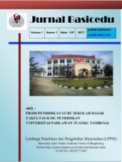
JURNAL BASICEDU
Volume x Nomor x Bulan x Tahun x Halaman xx
Research & Learning in Elementary Education
https://jbasic.org/index.php/basicedu

PENERAPAN EKSPERIMEN TELUR SEBAGAI MEDIA SAINS UNTUK MENINGKATKAN KEMAMPUAN KOGNITIF ANAK DI PAUD HARAPAN BUNDA 2 CIKONDANG

Siti Ani Sumarni
Pendidikan Guru PAUD, Universitas Muhammadiyah Tasikmalaya
sumarnia403@gmail.com

Abstrak (Times New Roman 11, Bold, spasi 1, spacing before 6 pt, after 6 pt)
Eksperimen sains dapat memberikan perkembangan fisik, sosio-emosional, kreativitas serta kognitif anak. Kemampuan sains anak dapat digali melalui pengalaman nyata dan sederhana. Penelitian ini bertujuan untuk meningkatkan kemampuan kognitif anak melalui eksperimen telur sebagai media sains. Penelitian menggunakan metode Penelitian Tindakan Kelas (TPA) yang mengacu pada model Kemmis dan Mc.Taggart yang terdiri dari empat tahap yaitu : 1. Perencanaan, 2. Pelaksanaan, 3. Observasi, 4. Refleksi. Subjek penelitian yaitu siswa PAUD Harapan Bunda 2 Cikondang yang berjumlah 9 orang. Teknik pengumpulan data yang digunakan adalah observasi, tes dan dokumentasi. Hasil penelitian menunjukan bahwa penggunaan eksperimen telur sebagai media sains untuk meningkatkan kemampuan kognitif anak, menunjukan adanya peningkatan kemampuan kognitif anak yang dilihat dari lima aspek penilaian kognitif. Yaitu menjelaskan alat dan bahan mengalami peningkatan sebesar 32,3%, menjelaskan fungsi alat dan bahan mengalami peningkatan sebesar 22,2%, melakukan eksperimen telur mengalami peningkatan sebesar 54,4%, menjelaskan konsep mengapung, tenggelam mengalami peningkatan sebesar 66,8%, melayang, menceritakan proses eksperimen mengalami peningkatan sebesar 88,9%. Eksperimen telur melayang, tenggelam, dan mengapung, efektif digunakan untuk meningkatkan perkembangan kognitif anak usia dini. Eksperimen sederhana ini membuat pembelajaran lebih bermakna dan memberi pengalaman nyata kepada anak.

Kata Kunci: Eksperimen Telur, Media Sains, Kemampuan Kognitif

Abstract
Science experiments can provide physical, socio-emotional, creative and cognitive development of children. Children's scientific abilities can be explored through real and simple experiences. This study aims to improve children's cognitive abilities through egg experiments as a science medium. The study used the Classroom Action Research (TPA) method which refers to the Kemmis and Mc.Taggart model which consists of four stages: 1. Planning, 2. Implementation, 3. Observation, 4. Reflection. The research subjects were 10 students of Harapan Bunda 2 Cikondang PAUD. Data collection techniques used are observation, tests and documentation. The results of the study show that the use of egg experiments as a scientific medium to improve children's cognitive abilities, shows Namely explaining tools and materials has increased by 32.3%, explaining the functions. of tools and materials has increased by 22.2%, conducting egg experiments has increased by 54.4%, explaining the concept of floating, sinking has increased by 66.8%, filter, tell the experimental process increased by 88.9%. Mattress egg experiments, sinking, and floating, are effectively used to improve early childhood cognitive development. These simple experiments make learning more meaningful and give children real experiences.
Keywords: egg experiment, Science , Kognitive skill.

Copyright (c) 2021 Nama Penulis¹, Nama Penulis² dst

Corresponding author :
Email : Email Penulis ISSN 2580-3735 (Media Cetak)
HP : (wajib di isi) ISSN 2580-1147 (Media Online)

Received xx Bulan 2021, Accepted xx Bulan 2021, Published xx Bulan 2021

PENDAHULUAN
Berdasarkan Undang-undang Nomor 146 Tahun 2014 pasal 1 yang menyatakan bahwa Pendidikan Anak Usia Dini (PAUD) adalah upaya pembinaan yang diperuntukan bagi anak berusia 0-6 tahun. Tujuan dari upaya tersebut tidak lain untuk membantu tumbuh kembang anak agar melalui perkembangan yang normal dan baik. Perkembangan tersebut meliputi jasmani dan rohani, nilai norma moral, sosio emosional, kognitif, Bahasa, dan seni agar anak mempunyai kesiapan untuk mengikuti Pendidikan lebih lanjut. Pada usia 0-6 tahun menurut Hartanti yang dikutip oleh (Elisa Novie Azizah, 2021) anak berada pada masa perkembangan dan pertumbuhan yang optimal dan tidak akan berulang sehingga kecerdasan perlu diberikan stimulus yang baik. Pada usia tersebut perkembangan otak anak berlangsung sangat cepat dalam membentuk kecerdasan dan perilaku (Komang Wisnu Budi Wijaya, 2021).
Perkembangan kognitif anak adalah salah satu aspek yang utama sehingga mempengaruhi aspek lain. Kemampuan kognitif anak yang melipuyi konsep bentuk, warna, ukutan, bilangan, lambing huruf, angka dan juga sains perlu dikembangkan dengan media-media yang tepat. Adapun kompetensi dasar yang harus dimiliki anak seperti mengenal konsep sederhana dalam kehidupan sehari-hari perlu dikembangkan agar anak memiliki kemampuan untuk mengkoordinasikan cara berfikir dalam menyelesaikan berbagai permasalahan yang mereka hadapi. Berdasarkan aturan-aturan kognitif tersebut, maka perkembangan kognitif tentu dapat dicapai melalui pembelajaran sains dengan menggunakan media sains (Izzuddin, 2021).
Pendapat Ezhac dan Fried yang dikutip (Baety, 2022) dari menyatakan bahwa pembelajaran sains untuk anak usia dini bermanfaat dalam memberikan pengalaman positif kepada anak sehingga membantu anak dalam mengembangkan pemahaman konsep sains, kemampuan berpikir kritif serta sebagai landasan perilaku dan konsep sains untuk Pendidikan selanjutnya (Suci Aulia Sari, 2022). Pengembangan konsep sains pada anak tentu didasarkan pada sifat yang secara alamiah dimiliki dan dialami anak (Resa Pujiaswati, 2020). Pengalaman tersebut tentunya dapat dicapai apabila pembelajaran sains menggunakan metode eksperimen, dimana metode ini akan membangun interaksi yang baik anarara siswa dengan materi pembelajaran. Sehingga tujuan sains untuk mendorong anak dalam mengeksplorasi lingkungan dapat tercapai dengan pengamatan dan refleksi terhadap penemuan sederhana dan nyata (Izzuddin, 2021). Pendapat tersebut sejalan dengan teori social dari Vygotsky yang menyatakan bahwa anak membangun kemampuan kognitifnya melalui interaksi social. Interaksi ini mengarah kepada hubungannya dengan orang, lingkungan, objek, dan intuisi yang mengubah cara berpikir anak (Adnyani, 2021). Pemanfaatan media sains secara sederhana perlu dilakukan agar pembelajaran menjadi lebih bermakna. Selain itu perlunya wawasan guru terhadap media sains sehingga pembelajaran dan eksperimen sesuai dengan sub tema dan konsep yang di ajarkan (Nida Ulfadilah, 2021).
Berdasarkan observasi pendahuluan yang dilakukan peneliti di PAUD Harapan Bunda 2 Cikondang perkembangan kognitif anak dikatakan belum berkembang dengan baik. Media Sains dalam menumbuhkan perkembangan kognitif anak terutama dalam aspek sains belum secara optimal dilakukan. Eksperimen sederhana yang kurang berorientasi secara nyata dalam kehidupan sehari-hari menjadi factor penghambat keterbatasan peningkatan perkembangan kognitif anak di PAUD Harapan Bunda 2 Cikondang. Pembelajaran sains yang dilakukan masih berpusat pada guru dan berupa teori tanpa percobaan langsung pada objek yang sederhana. Pembelajaran sains yang tidak optimal tentu akan menyebabkan anak tidak memiliki pengalaman terhadap pengambilan keputusan sendiri dalam berbagai aspek seperti perbandingan, perbedaan, persamaan, serta pengambilan keputusan (Masriani, 2022).
Berdasarkan latar belakang tersebut, maka peneliti mengkaji permasalahan ini melalui sebuah penelitian penerapan eksperimen telur sebagai media sains untuk meningkatkan perkembangan kognitif anak usia dini di PAUD Harapan Bunda 2 Cikondang. Eksperimen telur adalah sebuah eksperimen sains sederhana yang dapat digunakan untuk memberi pemahaman konsep sains mengapung, melayang, dan tenggelam kepada anak (Citria Kobandaha, 2021). Dalam sebuah penelitian yang dilakukan oleh (Masriani, 2022) dengan subjek TK Kosgoro Nupabomba dan mendapatkan hasil peningkatan sebanyak 9,52 %. Penelitian juga dilakukan oleh (Citria Kobandaha, 2021) dengan tujuan untuk meningkatkan kemampuan sains anak dan mendapatkan peningkatan hasil sebesar 33,4%. Pada penelitian ini, penerapan eksperimen telur bertujuan untuk meningkatkan kemampuan kognitif anak dalam aspek konsep dan eksplorasi.

METODE
Penelitian dilaksanakan menggunakan desain Penelitian Tindakan Kelas (PTK) yang mengacu pada desain penelitian yang dikemukakan oleh Kemmis dan Mc Taggart. Penelitian ini dilakukan melalui empat tahapan : 1. Tahap perencanaan, 2. Tahap Pelaksanaan, 3. Tahap Observasi, 4. Tahap Refleksi. (Desi Arianti Santika, 2020). Penelitian Tindakan Kelas (PTK) adalah penelitian yang dilakukan guru tentunya didalam kelas melalui kegiatan refleksi untuk selalu memperbaiki kinerja guru sehingga kemampuan anak terus meningkat (Sina Sofariah, 2020).
Penelitian dilakukan di PAUD Harapan Bunda 2 Cikondang dengan objek penelitian yakni siswa kelompok belajar B yang berjumlah 10 orang siswa.
Teknik analisis data yang digunakan peneliti yaitu mengacu pada indicator pencapaian di PAUD Harapan Bunda 2 Cikondang. Menurut permendikbud 137 Tahun 2014 tentang Standar Pendidikan Anak Usia Dini yaitu :
- Bintang 4 (Berkembang Sangat Baik)
- Bintang 3 (Berkembang Sesuai Harapan)
- Bintang 2 ( Mulai Berkembang)
- Bintang 1 (Belum Berkembang)

HASIL DAN PEMBAHASAN
Desain Penelitian Tindakan Kelas (PTK) yang digunakan dalam penelitian ini menerapkan empat tahapan penelitian, yaitu mencakup perencanaan, pelaksanaan, observasi, dan refleksi. Menggunakan subjek penelitian sebanyak 9 siswa, penelitian ini dilaksanakan di PAUD Harapan Bunda 2 Cikondang. Penelitian bertujuan untuk meningkatkan kemampuan kognitif anak usia dini melalui eksperimen telur, dimana eksperimen telur digunakan sebagai media sains sederhana agar anak mampu mengeksplorasi konsep terapung, melayang, dan tenggelam secara nyata.
Berdasarkan penelitian pendahulu di PAUD Harapan Bunda 2 Cikondang belum pernah dilaksanakan eksperimen telur oleh guru, maka besar kemungkinan untuk melakukan eksperimen ini. Kurangnya eksperimen sains dan eksplorasi anak terhadap lingkungan menyebabkan kurang maksimalnya hasil belajar dan perkembangan kognitif anak.
Penelitian ini berpusat pada pembelajaran sains. Pada tahap perencanaan, peneliti yang juga bertindak sebagai guru kelas bekerja sama dengan kepala sekolah dalam Menyusun RPPH, dan mendiskusikan rencana Tindakan yang akan dilakukan pada eksperimen telur, sehingga proses belajar dan mengajar dapat terlaksana dengan maksimal dan baik. Pada tahap ini juga peneliti Bersama kepala sekolah menyiapkan media sains berupa telur ayam, gelas plastic bening, air, garam dapur, dan sendok. Serta membagi siswa menjadi 3 kelompok belajar dengan satu kelompok belajar terdapat 3 anak.

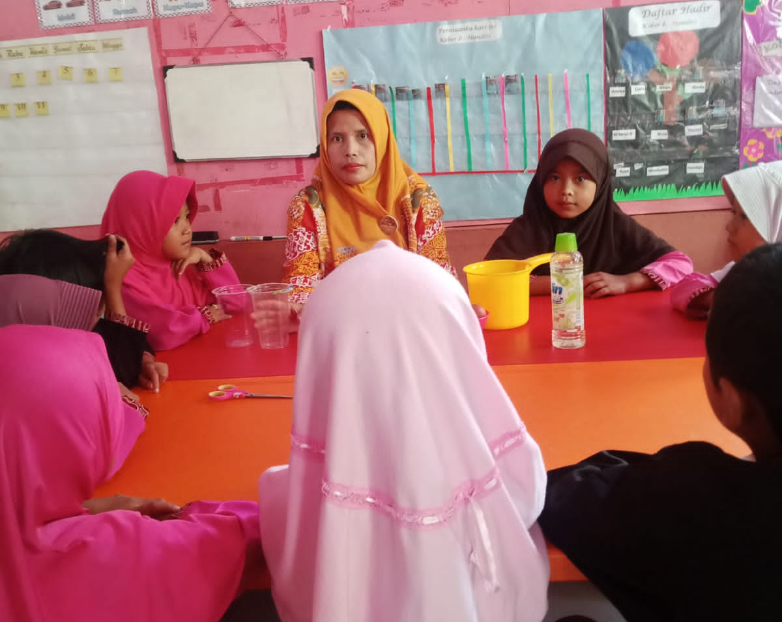

Gambar I. Proses pelaksanaan eksperimen

Tahap pelaksanaan sebagai tahap inti dan implementasi dari tahap perencanaan. Pada tahap ini peneliti yang bertindak sebagai guru melaksanakan Langkah-langkah pembelajaran yang terdapat dalam RPPH. Pada prosesnya anak-anak dibimbing untuk duduk berdasarkan kelompoknya masing-masing. Anak dibimbing untuk dapat menyebutkan alat dan bahan yang digunakan dalam proses pembelajaran. Anak kemudian dibimbing untuk melakukan proses pengamatan benda mengapung, tenggelam, dan melayang pada telur yang dimasukan kedalam air dan diberi garam. Proses akhir anak Bersama kelompoknya dapat membedakan benda terapung, melayang, dan tenggelam. Proses akhir ini sebagai proses dimana anak mampu secara optimal meningkatkan kemampuan kognitifnya.
Tahap Observasi dilaksanakan bersamaan dengan tahap pelaksanaan, dimana peneliti melakukan pengamatan terhadap perilaku sains anak selama proses pembelajaran. Pada akhir pembelajaran, peneliti yang bertindak sebagai guru kelas memberi bintang sebagai hasil dari belajar anak, serta sebagai bahan observasi peneliti yang nantinya akan menjadi sebuah data penelitian. Tahap akhir yaitu tahap refleksi, peneliti meninjau ulang kegiatan pembelajaran dengan mengacu pada hasil belajar anak. Tinjauan ini dilakukan untuk melihat secara keseluruhan eksperimen yang dilakukan apakah sudah baik dan optimal dilakukan pada anak sebagai upaya meningkatkan kemampuan kognitif anak.
Pembahasan dalam penelitian ini mengacu pada pelaksanaan tindakan kelas dengan mengikuti 4 tahap pembelajaran, yaitu perencanaan, pelaksanaan, observasi, dan refleksi. Setelah dilakukan pembelajaran dan pengolahan data maka diperoleh hasil sebagai berikut
Tabel 1 Hasil Proses Pembelajaran Eksperimen Sains
Aspek Penilaian | MB | BHS | BHB
Menjelaskan alat dan bahan | 0% | 33% | 66,7 %
Menjelaskan fungsi alat dan bahan | 0% | 33% | 66,7 %
Melakukan eksperimen Telur | 22% | 22% | 55,6%
Menjelaskan telur mengapung, melayang, tenggelam. | 66,7% | 22% | 11%
Anak bercerita mengenai proses eksperimen | 66,7% | 33% | 0%

Tabel 1 Hasil Proses Pembelajaran Eksperimen Sains Siklus 2
Aspek Penilaian | MB | BHS | BHB
Menjelaskan alat dan bahan | 0% | 0% | 100 %
Menjelaskan fungsi alat dan bahan | 0% | 11% | 88,9 %
Melakukan eksperimen Telur | 0% | 0% | 100 %
Menjelaskan telur mengapung, melayang, tenggelam. | 0% | 22% | 77,8%
Anak bercerita mengenai proses eksperimen | 0% | 11% | 88,9%

Bedasarkan data tersebut diatas, terdapat peningkatan yang signifikan antara siklus 1 dan 2 eksperimen telur mengapung melayang dan tenggelam yang dilakukan di PAUD Harapan Bunda 2 Desa Cikondang. Pada aspek penilaian menjelaskan alat dan bahan terdapat peningkatan yang awal mulanya hanya terdapat 6 anak yang memiliki kemampuan Berkembang Sangat Baik (BSB) menjadi 9 anak atau seluruhnya. Pada aspek penilaian menyebutkan fungsi alat dan bahan terdapat 6 anak yang berkembang sesuai harapan (BSB) menjadi 8 orang anak. Pada aspek penilaian melakukan eksperimen Bedasarkan data tersebut diatas, terdapat peningkatan yang signifikan antara siklus 1 dan 2 eksperimen telur mengapung melayang dan tenggelam yang dilakukan di PAUD Harapan Bunda 2 Desa Cikondang. Pada aspek penilaian menjelaskan alat dan bahan terdapat peningkatan yang awal mulanya hanya terdapat 6 anak yang memiliki kemampuan Berkembang Sangat Baik (BSB) menjadi 9 anak atau seluruhnya. Pada aspek penilaian menyebutkan fungsi alat dan bahan terdapat 6 anak yang berkembang sesuai harapan (BSB) menjadi 8 orang anak. Pada aspek penilaian melakukan eksperimen telur terdapat 5 anak dapat melakukannya menjadi seluruh anak bisa melakukan eksperimen telur. Pada aspek penilaian mejelaskan mengapung melayang tenggelam pada telur awalnya hanya 1 anak yang mampu menjelaskan, namun pada siklus ke 2 terdapat 7 anak yang mampu menjelaskan konsep mengapung melayang dan tenggelam. Pada aspek penilaian menceritakan proses eksperimen awalnya hanya 3 anak yang dapat menjelaskan dan terdapat dalam kategori Berkembang sesuai harapan (BSH) namun pada siklus ke 2 terdapat 8 anak yang dapat menjelaskan dan berada dalam kategori Berkembang Sangat Baik (BSB).
Secara keseluruhan proses ekperimen telur ini membawa dampak peningkatan yang signifikan terhadap perkembangan kognitif anak terutama dalam memahami dan menjelaskan konsep mengapung, melayang, dan tenggelam.

KESIMPULAN
Melalui kegiatan penelitian dan pembahasan hasil penelitian dapat disimpulkan bahwa ekperimen telur sebagai media sains dapat meningkatkan kemampuan kognitif anak. Penelitian dilakukan dengan mengamati kemampuan anak dalam aspek menyebutkan alat dan bahan eksperimen, menjelaskan fungsi eksperimen, melakukan proses eksperimen, menjelaskan konsep mengapung melayang dan tenggelam pada eksperimen telur, serta menceritakan Kembali rangkaian proses eksperimen telur. Eksperimen memberi pengalaman nyata dan sederhana kepada anak mengenai gejala sains yang terjadi di sekitar mereka, sehingga proses pembelajaran menjadi menyenangkan dan bermakna.

UCAPAN TERIMA KASIH
Keberhasilan penelitian ini tidak terlepas dari pihak-pihak yang membantu selama proses pelaksanaan hingga selesai. Oleh karena itu saya haturkan terimakasih kepada smeua pihak yang telah membantu terutama kepada dosen pembimbing mata kuliah sains PAUD, Ibu Nandhini Hudha Anggarasari, M.Psi, Psikologi. Kepala sekolah serta guru-guru PAUD Harapan Bunda 2 Cikondang yang telah membantu proses pelaksanaan penelitian ini hingga selesai.

DAFTAR PUSTAKA

adnyani, N. W. (2021). Penerapan Media Pembelajaran Sains Pada Anak Usia Dini ”Merdeka Belajar” Di Era Belajar Di Rumah. Jurnal Pendidikan Anak Usia Dini, 6(1), 13-29.
Baety, K. N. (2022). Meningkatkan Keterampilan Sikap Sains Pada Anak Usia Dini Melalui Metode Eksperimen. Jurnal Pemikiran Dan Penelitian Pendidikan Islam Anak Usia Dini, 4(1), 134-151.
Citria Kobandaha, H. P. (2021). Meningkatkan Kemampuan Sains Melalui Eksperimen Telur Pada Anak Di Tk Amzar Molinow Kota Kotamobagu. Jurnal Pendidikan Anak Usia Dini, 2(2), 1-8.
Desi Arianti Santika, E. H. (2020). Pengembangan Media Pembelajaran Model Stem Pada Konsep Terapung Melayang Tenggelam Untuk Memfasilitasi Keterampilan Saintifik Anak Usia Dini. Jurnal Paud Agapedia, 4(1), 171-184.
Elisa Novie Azizah, D. P. (2021). Pengaruh Metode Eksperimen Melalui Media Realia Terhadap Kemampuan Sains Anak Usia Dini. Jurnal Ilmiah Pendidikan Citra Bakti, 8(1), 82-92.
Izzuddin, A. (2021). Upaya Mengembangkan Kemampuan Kognitif Anak Usia Dini Melalui Media Pembelajaran Sains. Jurnal Edukasi Dan Sains, 3(3), 542-557.
Komang Wisnu Budi Wijaya, P. A. (2021). Pembelajaran Sains Anak Usia Dini Dengan Model Pembelajaran Children Learning In Science. Jurnal Studi Guru Dan Pembelajaran, 4(1), 142-147.
Masriani, A. S. (2022). Meningkatkan Perkembangan Kognitif Anak Melalui Sains Eksperimen Telur Mengapung Di Kelompok B Tk Kosgoro Nupabomba. Early Childhood Education Indonesian Journal, 35-42.
Nida Ulfadilah, E. H. (2021). Pemanfaatan Media Permainan Sains Untuk Memfasilitasi Perkembangan Motorik Halus Anak. Jurnal Pendidikan Anak Usia Dini, 5(1), 49-59.
Resa Pujiaswati, E. H. (2020). Pengembangan Lembar Kerja Anak (Lka) Model Stem Pada Konsep Terapung Melayang Tenggelam Untuk Memfasilitasi Keterampilan Saintifik Anak Usia Dini. Jurnal Paud Agapedia, 4(1), 107-117.
Sina Sofariah, ,. E. (2020). Pengembangan Asesmen Model Stem Pada Konsep Terapung Melayang Tenggelam Untuk Memfasilitasi Keterampilan Saintifik Anakusia Dini. Jurnal Paud Agapedia, 4(1), 145-156.
Suci Aulia Sari, P. Y. (2022). Pengaruh Permainan Konstruktif Dan Percobaan Sains Terhadap Kreativitas Anak Usia 5-6 Tahun. Jurnal Obsesi : Jurnal Pendidikan Anak Usia Dini, 6(4), 2453-2461.

